1. **Azartspēles organizētāja nosaukums, juridiskā adrese un tālruņa numurs**

SIA "BALTENT"

Reģ. Nr. 40203068277

Krišjāņa Valdemāra iela 33-6

LV-1010, Rīga, Latvija

Tel: 27775559

2. **Spēles nosaukums un veids**

**Bull in a Rodeo**

Spēļu Automātu spēle

Ražotājs: Play’n GO Malta Ltd.

3. **Spēles dalības maksa (likme)**

Minimālā likme 0.05 EUR

Maksimālā likme 100.00 EUR

4. **Kārtība, kādā dalībnieks var piedalīties spēlē**

Interneta vietnē [www.spins.lv](http://www.spins.lv) nospiežot ikonu “Spēļu Automāti” spēlētājs nokļūst lapā, kur spēle tiek palaista, nospiežot spēles ikonu “Bull in a Rodeo”.

5. **Spēles norise**

„ Bull in a Rodeo“ ir piecu ruļļu un 20 izmaksu līniju spēļu automāts, kurā ir šādas iespējas:

● “Wild” aizvietotājsimbols

● “The Bull” funkcija

● Bezmaksas griezieni

Svarīgi:

● Laimests tiek izmaksāts tikai par lielāko laimīgo kombināciju no katras aktīvās izmaksas līnijas.

● Laimīgās kombinācijas veidojas no kreisās uz labo pusi.

● Bonusa spēles laimesti tiek pieskaitīti izmaksas līniju laimestiem.

***Spēles noteikumi***

***Vispārējie noteikumi***

1. Nepareiza darbība atceļ visas spēles un izmaksas.

***“Wild” aizvietotājsimbola noteikumi***



1. “Wild” simbols aizvieto jebkuru simbolu, lai veidotu laimīgās kombinācijas.

2. “Wild” simbols var parādīties uz jebkura ruļļa.

***“The Bull” funkcijas noteikumi***

1. “The Bull” funkcija tiek aktivizēta, ja uz spēles laukuma parādās vismaz viens “Wild” simbols.

2. Kad funkcija ir aktivizēta, atkarība no “Wild” simbola veida tiek aktivizēta viena no 3 speciālajām īpašībām:

• ***-*** spēles laukumam nejauši izvēlētās pozīcijās tiek pievienoti no 2 līdz 6 “Wild” simboliem;

• ***-*** viena vai vairāki ruļļi tiek pārvērsti par “Wild” ruļļiem ;

• ***-*** spēles laukumam nejauši izvēlētās pozīcijās tiek pievienoti vairāki “Wild” simboli ar reizinātājiem.

***Bezmaksas griezienu noteikumi***



1. Bezmaksas griezieni tiek aktivizēti, ja uz spēles laukuma vienlaīgi parādās gan “Wild”, gan “Gates” simbols.

2. Bezmaksas griezienu laikā “The Bull” funkcijas tiek aktivizētas tā pat kā pamatspēles laikā.

3. Bezmaksas griezienu laikā, pēc “The Bull” funkciju aktivizēšanas, spēles laukumam tiek papildus pievienoti 3 “Rodeo Wild” simboli.

4. Bezmaksas griezieni var tikt atkārtoti aktivizēti.

5. Bezmaksas griezieni tiek izspēlēti ar tādu pašu likmi, ar kādu tika aktivizēti.

***Izmaksu Noteikumi***

1. Jums tiek izmaksāts laimests tikai par lielāko laimīgo kombināciju.

2. Bonusa spēles laimesti tiek pieskaitīti izmaksas līnijas laimestiem.

3. Nepareiza darbība atceļ visas spēles un izmaksas.

***Spēles vadība***

***Lai spēlētu, rīkojieties šādi:***



Likmes tiek atlasītas, izmantojot likmju pogas. Lai mainīti likmi par vienu soli, noklikšķiniet uz plusa/mīnusa pogām.

Lai sāktu spēli, noklikšķiniet uz GRIEZT . Kad ruļļi apstājas, attēlotie simboli nosaka jūsu laimestu, ņemot vērā izmaksu līniju tabulu.

***Automātiskais vadības režīms :***

● Sadaļa **Number of games** (Griezienu skaits). Izvēlies, cik reizes pēc kārtas ruļļi griezīsies Automātiskajā režīmā. 

● Sadaļa **Stop autoplay** (Grieziena Apturēšanas Iestatījumi). Jūs varat izvēlēties vienu no iespējam, kad apturēt Automātisko režīmu:

● Pie katras uzvaras.

● Ja ir laimēti bezmaksas griezieni.

● Ja viena uzvara pārsniedz…

● Ja bilance palielinās par...

● Ja bilance samazinās par…

6. **Nosacījumi, kuriem iestājoties dalībnieks saņem laimestu, un laimestu lielums [arī laimestu attiecība pret dalības maksu (likmi)].**

Nosacījums, lai saņemtu laimestu, ir griezt ruļļus līdz uz tiem attēlotie simboli veidotu laimīgās kombinācijas uz aktīvajām izmaksas līnijām. Laimests atkarīgs no izveidotajām laimīgajām kombinācijām.

***Izmaksu apraksts***

***Regulāro Izmaksu Apraksts***

Lai simboli veidotu laimīgo kombināciju, jāsakrīt sekojošiem apstākļiem:

● Simboliem jābūt līdzās uz aktīvas izmaksas līnijas.

● Laimīgās kombinācijas veidojas no kreisās uz labo pusi.

● Pirmajam kombinācijas simbolam jāatrodas uz 1.ruļļa.

Izmaksas ar likmi 0.50 EUR attēlotas izmaksu attēlos, palielinot likmi proporcionāli mainās izmaksas.

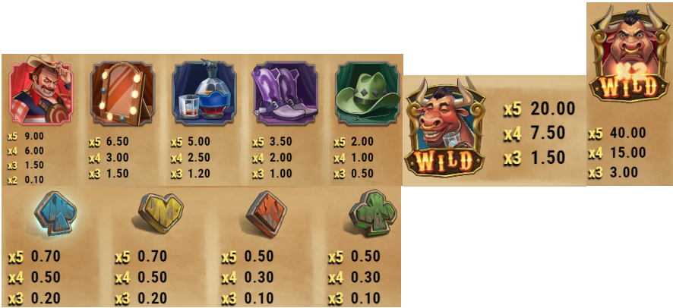

***Izmaksu Līniju Apraksts.***

Laimests tiek izmaksāts tikai par laimīgajām kombinācijām uz aktīvajām izmaksas līnijām no kreisās puses.

Līnijas, kas redzamas attēlā, parāda iespējamās izmaksas līniju formas: 

7. **Kārtība, kādā notiek pieteikšanās uz laimestu un kādā to izsniedz**

Laimests tiek automātiski ieskaitīts klienta Spins.lv kontā.

8. **Termiņš, līdz kuram azartspēles dalībnieks var pieteikties uz laimestu**

Laimesti, kas nepārsniedz 720 euro tiek izmaksāti nekavējoties pēc spēles sesijas beigām. Laimesti no 720 euro līdz 14300 euro tiek izmaksāti 24 stundu laikā. Laimesti, kuri pārsniedz 14300 euro izmaksā azartspēles noteikumos apstiprinātā kārtībā ne vēlāk kā 30 dienu laikā un ne vairāk kā divos maksājumos.

9. **Kur dalībnieks var vērsties pretenziju gadījumā, kā arī pretenziju izskatīšanas kārtība**

Sūdzības un pretenzijas pieņem tikai rakstiskā veidā, 15 dienu laikā pēc spēles sesijas beigām Kompānijas administrācijā pēc adreses: Rīga, Krišjāņa Valdemāra iela 33-6, LV-1010. Tāpat iespējams sazināties, atverot klientu atbalsta čatu mājāslapā vai rakstot uz [support@spins.lv](mailto:support@spins.lv) epasta adresi, un parakstot savu vēstuli ar drošu elektronisko parakstu, kas satur laika zīmogu. Sūdzības tiks izskatītas un atbildes tiek sniegtas 10 darba dienu laikā no to saņemšanas brīža.

10. **Cita informācija, kuru azartspēles organizētājs uzskata par nepieciešamu.**